“国培计划(2017)”---河北省项目县小学骨干校长研修项目保定学院培训班

简 报

主办：骨干校长培训班三班 2018年3月24日 第1期

本 期 要 目
新闻快递
◆“国培计划(2017)”---河北省项目县小学骨干校长研修项目保定学院培训班
三班隆重开班
◆“国培计划(2017)”---河北省项目县小学骨干校长研修项目保定学院培训班三班成立班委会
◆保定学院骨干校长国培三班召开第一次班委会

小组风采
◆保定学院骨干校长培训三班团队风采

培训心得
◆提升农村校长能力，助推农村学校发展
◆培训点滴收获
◆培训收获
◆培训第二天

新闻快递

“国培计划(2017)”---河北省项目县小学骨干校长研修项目保定学院培训班三班隆重开班典礼
邢台市临西县 张 丽
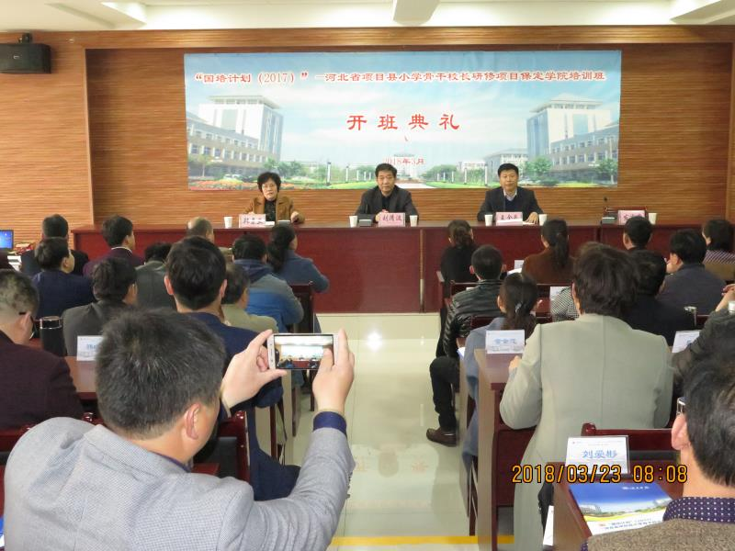
2018年3月23日上午，“国培计划(2017)”---河北省项目县小学骨干校长研修项目保定学院培训班三班隆重开班,
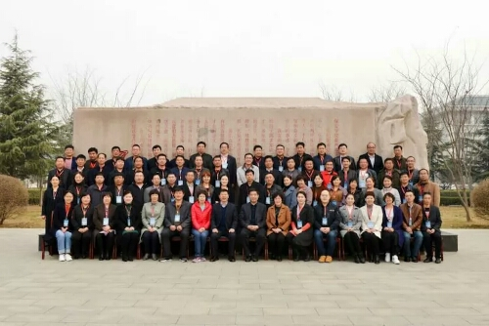
开班典礼在综合楼213教室隆重举行。保定学院副院长刘清波、继续教育部主任王全乐、副主任韩素兰出席了开班典礼。开班典礼由王全乐主任主持。刘清波院长致辞。他先对所有学员能选择保定学院参加国培项目表示热烈欢迎，然后介绍了保定学院的发展历程和基本情况。强调了国家举办这次培训班的目的和意义，并对参训校长提出了"转变角色、明确目的、更新观念、学以致用"三点希望。来自承德兴隆的黄自胜校长代表全体学员向各位领导郑重承诺：严格按刘院长对我们提出的学习要求，思想转变，调整约束自己，努力做到：一 珍惜机会，明确学习目标，制定学习计划，提升自身素养;二 刻苦学习，严守培训记录，调整学习心态，争当优秀学员；三 学以致用，理论联系实际，勇敢智慧创新，不负领导所望。感谢国培给予的这次学习机会，并代表全体学员对保定学院为学员精心准备的工作表示感谢，表示一定要珍惜这次难得的学习机会，明确学习目标，严守培训纪律，尽快转换角色，积极主动学习，提高业务修养。返岗后致力于提高农村学校管理水平，弥补农村 学校教育发展"短板"。
典礼仪式结束后，与会领导与全体学员合影留念。

“国培计划(2017)”---河北省项目县小学骨干校长研修项目保定学院培训班三班成立班委会
邢台市邢台县 王振科
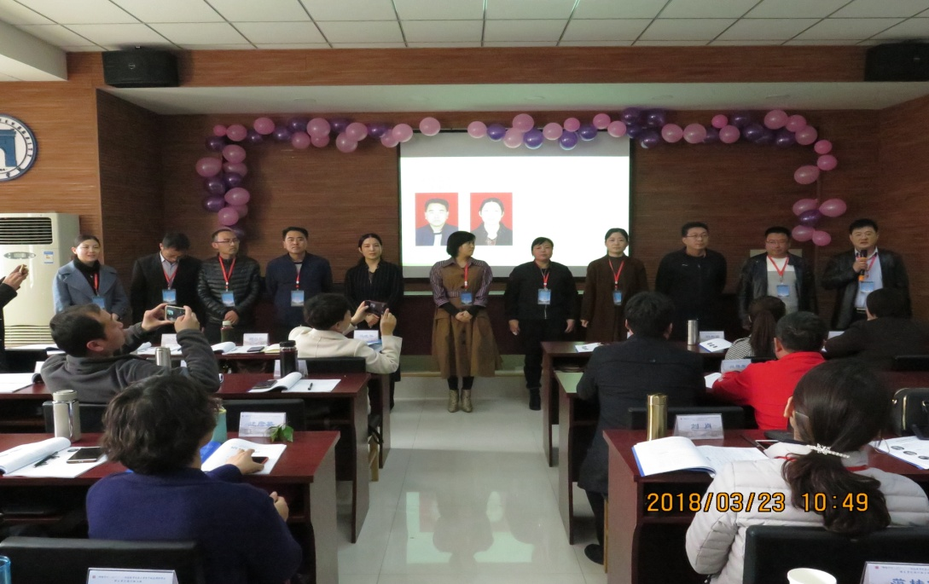

为了加强培训班班级建设与管理，调动所有参训校长的积极性，使班级工作有条不紊地进行，3月23日上午，三班班主任王红娟在参训校长自荐，班主任充分沟通征求意见的基础上，成立了班委会, 设班长、副班长、学习委员、文体委员、生活委员、宣传委员、纪检委员共11位，班主任提出希望与要求，任务与目标，并成立班委，各班委表示一定要做好班主任的参谋和助手，为参训学员做好服务工作,这次培训开启了良好的开端。

保定学院校长国培三班召开第一次班委会
邢台市临西县 张 丽
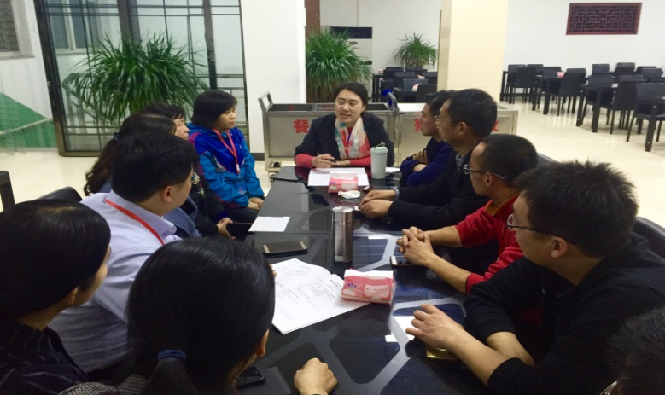
为充分发挥班委会及班委会成员的核心领导作用，各尽其能，各负其责，3月23晚餐后，班主任王红娟老师，在餐厅主持召开了第一次班委会，11位班委会成员参会，王老师强调了各班委的分工。参训的班委成员纷纷献言献策，对班级各项管理工作提出了十分宝贵的意见，相信每一个参训学员都能在大家的带领下学有所思，学有所获，学有所获。

小组风采
- 团队风采
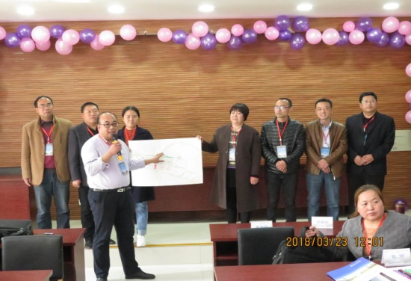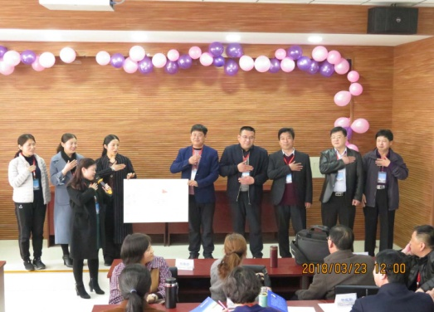
奋进号 团结奋进 严谨科学 追梦小组 追梦追梦我们必胜
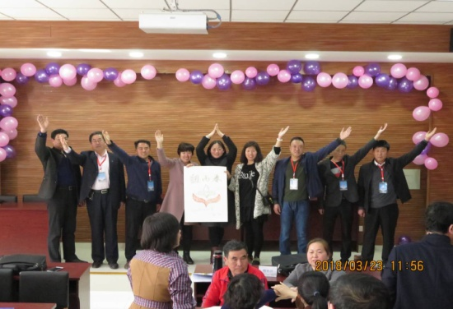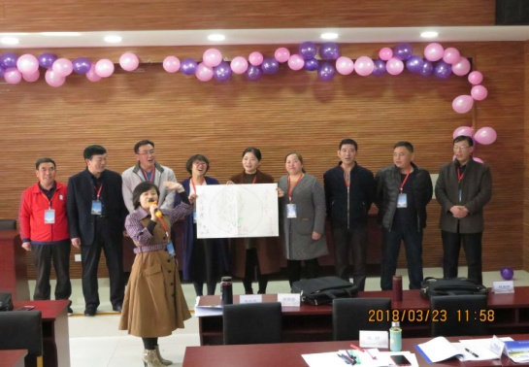
春雨组 利万物而不争 追梦组 追梦追梦直达顶峰
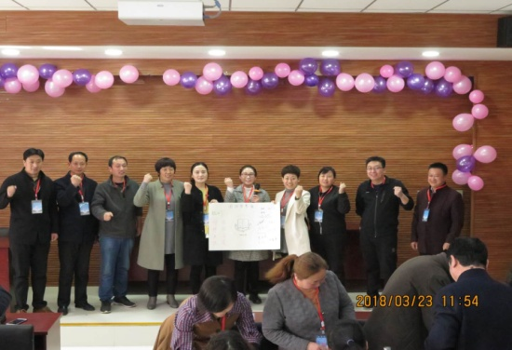
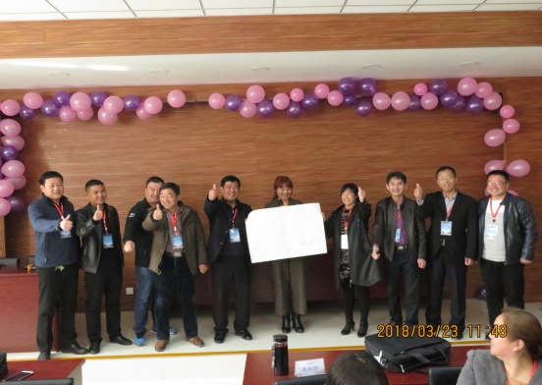
团结智慧组 团结友爱智慧永恒 快乐无限组 快乐学习 共同进步

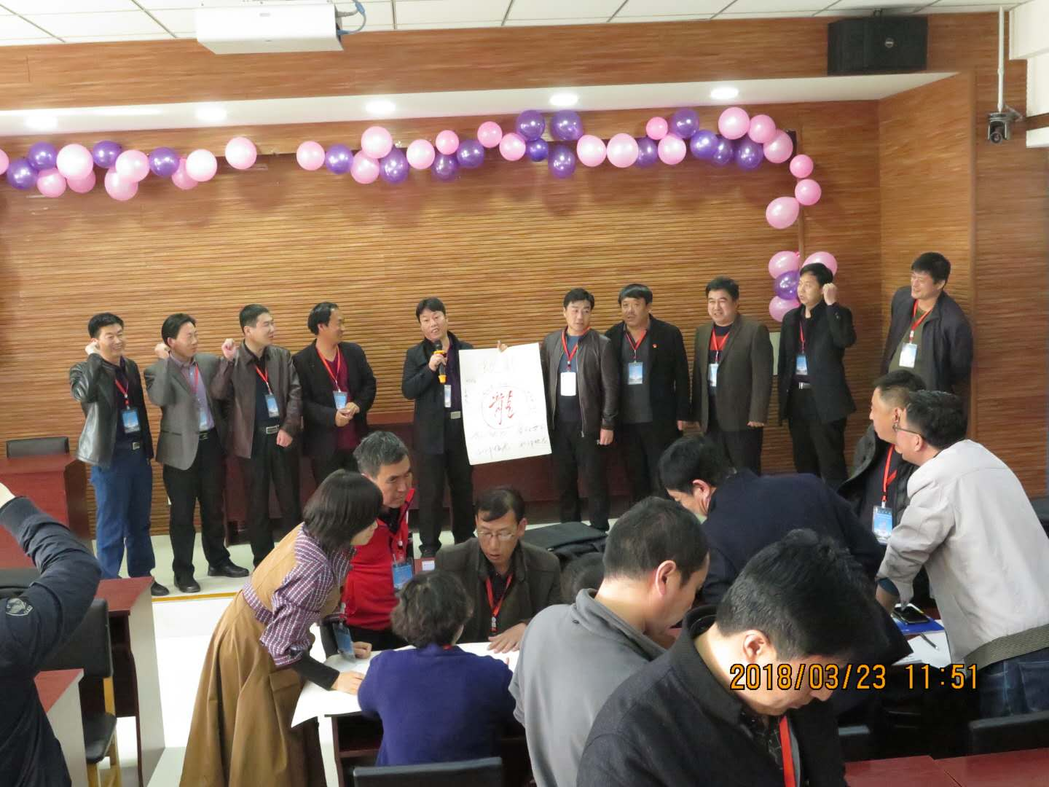
蛟龙组 齐心协力 勇往无敌 山中猛虎 水中蛟龙

培训心得
提升农村校长能力 助推农村学校发展
邢台市临西县 张福俊
2018年3月22日，我们来自承德、邢台两市的67名小学校长，相聚在美丽的古城——保定，共同开启这次美好的旅程，开始了为期10天的“国培计划2017"——河北省项目县农村骨干校长集中培训。此次培训从培训前期安排、学员报到，后勤保障服务等工作上都做了周密、细致、精心的策划和安排，使各位校长倍感家的温暖，在此向精心组织本次培训工作并付出心血的学院领导和王红娟老师、柏华老师表示感谢。
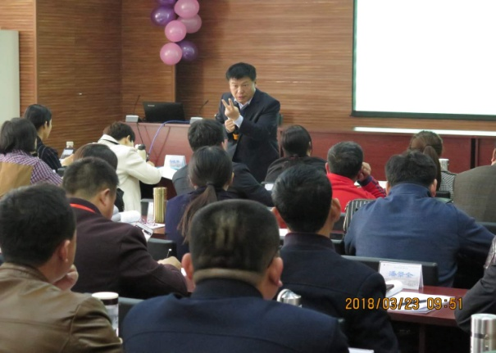
上午,王全乐主任解读培训方案，为学员们制定了培训目标，要求参训校长提高对义务教育学校校长专业标准的认识和理解，要善于总结办学经验，提高学校育人文化建设，引领教师专业发展，并详细诠释了为期两个月的培训旅程。其根本是提升农村校长能力，助推农村学校发展。
下午,胡连利院长“一名优秀校长的十大特质——四度六气”的讲座，让我们知道做校长站位要有高度、思维要有宽度、对待老师要有温度、工作管理要有制度，告知我们教育的过程就是让学生找到自信，并强调“教好一个学生幸福一个家庭”。

培训点滴收获
承德丰宁 姜海斌
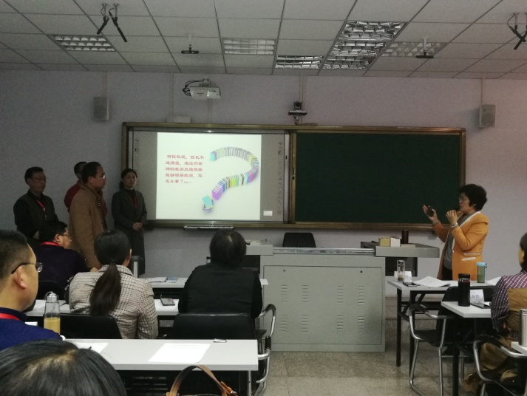
韩教授为我们做关于校长通过透视课堂提高教学领导力的讲座，用诙谐幽默的语言，以案例深入浅出的讲解观课体系结构内容的具体指标及实际应用，让我们受益匪浅。

胡雄彦教授以教师专业发展自觉与幸福人生和印心施教缘德树人为题，讲授了教师发展的专业结构，发展阶段和要求，发展目标专业发展特征；以坛经说教学育人世，讲了三方面，渡，主体性遐想：顿渐，方法论思考：功德，价值性选择。

培训收获
邢台市临西县 王世青
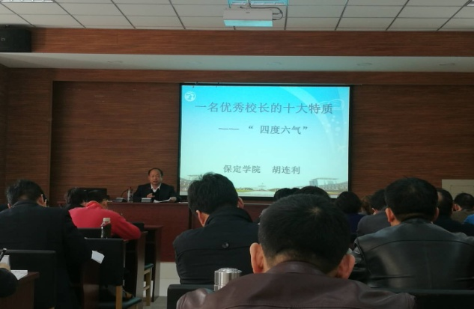
我参加过很多次的培训活动，也有着很多的体会。这一次的小学校长国培学习确实让我有着特别的感触和收获,:一是丰富了理论素养,培训活动，很多时候都安排了理论学习。本次安排也不例外。但本次的理论学习高效，结合调查问卷针对我们提出的一些热点问题，有针对性的理论学习，有德育活动的开展、校园文化设计以及课堂教学管理等等，涉及到教育工作的方方面面。二是邀请的专家，有高校的教授，有教师研训部门的研究人员，更有丰富实践经验的一线校长，理论贴着我们日常管理，感觉十分的务实和高效。

培训第二天
承德宽城 刘向茹
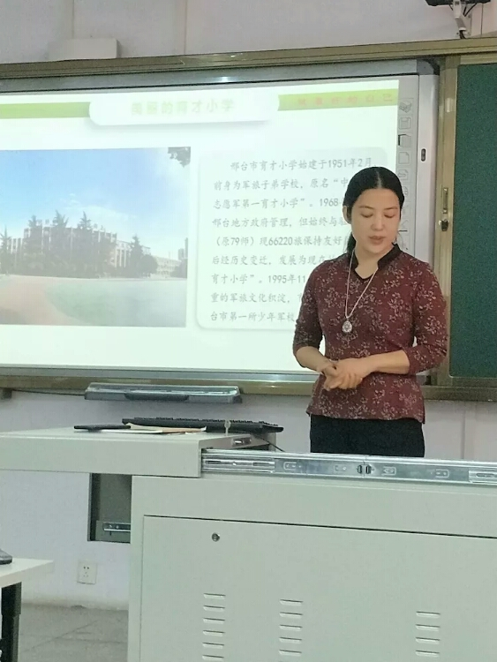
操场上散步的我们并没有因为夜幕降临而慌乱了脚步，恰恰我们迈着同样悠闲地步伐回到了公寓楼。我坐在桌前准备着完成今天的研修日志，无法自控的感悟就像开闸的洪水倾泻而出。那就来说说我们今天是怎么度过的吧！我相信大家跟我一样也都得到了满足。茫茫人海中遇见了郑校长，我深深地被她的气质与美貌所折服。我想，一见钟情便是如此了吧！郑校长用温柔的语言在向我们展示着她们学校的军旅文化。
为了给我们上课，胡雄彦教授不辞辛苦千里奔波而来，讲座的内容也让我受益颇丰。以前，要说到佛、论到禅，脑海中浮现的第一人便是诗佛王维“行到水穷处，坐看云起时”。如今，胡教授的讲座也在我脑海中久久回荡。
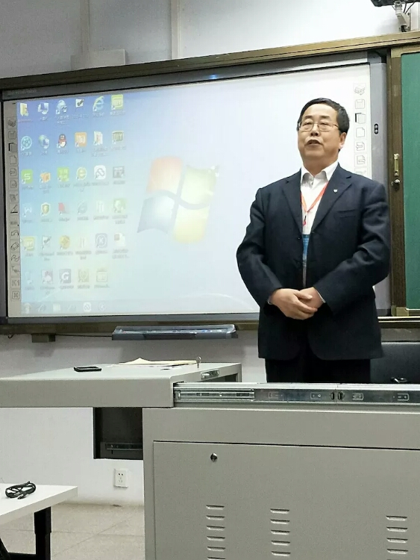
朱校长是我们承德老乡，他幽默风趣、才华横溢。韩素兰教授的讲座声情并茂，时刻不忘与我们互动。不仅如此，讲座内容也非常实用，赢来了大家的阵阵掌声

一天的学习结束了，我收获的不仅有教授们带给我的，还有我大脑中自动取材、加工以及生成的，所以我想我一定要做一个更好的自己!

责任编辑：张 丽 王振科

